ESTADO DO RIO GRANDE DO NORTE
CÂMARA MUNICIPAL DE SÃO JOÃO DO SABUGI

REQUERIMENTO Nº. 026/2020

Requeiro a V. Ex. ª, com base no artigo 154 do Regimento Interno e ouvido o plenário desta casa, solicitando do Sr. Presidente a compra de um aparelho de imagem, que possa ser conectado a um aparelho de celular para a transmissão das reuniões.

JUSTIFICATIVA EM PLENÁRIO

Sala das Sessões, em 18 de junho de 2020

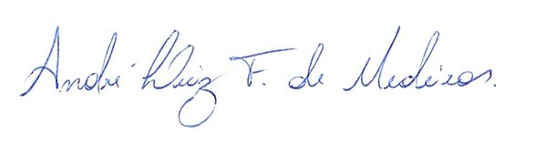

_________________________________________
MANOEL REGINALDO DE MEDEIROS
VEREADOR - AUTOR

